Illustration pour expression « ça colle Anatole »

Image générée par l’outil d’intelligence artificielle Image creator de Microsoft Designer avec le texte d’invite : « clipart, un homme avec un pot de colle dans une main sourit en montrant sur sa porte la plaque portant son prénom Anatole »
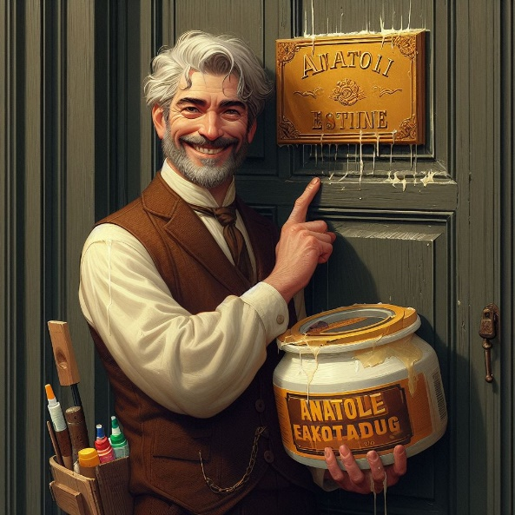
L’image a été modifiée pour ne faire apparaître que le prénom Anatole sur la plaque et juste le mot « colle » sur le pot de colle
